Финансовый управляющий Терсковой Елены Геннадьевны Газизова Наталья Андреевна

163059, Архангельск, Воскресенская, д. 59, 2 этаж, эл. почта: gazizova.natalya@internet.ru

Дата: 10 июля 2025 г. | Место составления: Архангельск
Решение об оценке имущества гражданина
Наименование арбитражного суда, в производстве которого находится дело о банкротстве | Арбитражный суд Красноярского края
Номер дела | А33-17413/2024
Дата принятия судебного акта о введении процедуры банкротства | 27.08.2024 г.
Дата назначения арбитражного управляющего | 27.08.2024 г.
Сведения об арбитражном управляющем
Наименование саморегулируемой организации арбитражных управляющих, членом которой является арбитражный управляющий | Союз "Саморегулируемая организация "Гильдия арбитражных управляющих"
Номер и дата регистрации в едином государственном реестре саморегулируемых организаций арбитражных управляющих | 001-5 от 19.12.2002
Наименование страховой организации, с которой заключен договор о страховании ответственности арбитражного управляющего | -
Номер договора страхования, дата его заключения и срок действия | -
Адрес для направления корреспонденции арбитражному управляющему | 163069, обл Архангельская, г Архангельск, ул Воскресенская, д 59, этаж 2
Сведения о должнике
Ф.И.О. | Терскова Елена Геннадьевна
Дата рождения | 31.03.1977
Место рождения | с. Новая Солянка, Рыбинский район Красноярский край
ИНН | 244600285660
СНИЛС | 033-422-709 16
Место жительства | регистрация по месту жительства: Красноярский край, я 663093, Красноярский край, г. Дивногорск, ул. Бориса Полевого 43-8
В соответствии с п. 2 ст. 213.26 Федерального закона от 26.10.2002 № 127-ФЗ «О несостоятельности (банкротстве)» (далее – Закон о банкротстве) оценка имущества гражданина, которое включено в конкурсную массу в соответствии с настоящим Федеральным законом, проводится финансовым управляющим самостоятельно, о чем финансовым управляющим принимается решение в письменной форме. Проведенная оценка может быть оспорена гражданином, кредиторами, уполномоченным органом в деле о банкротстве гражданина.
Оценка рыночной стоимости имущества должника проводится в целях определения начальной цены продажи имущества в процедуре реализации имущества, для предоставления в деле о банкротстве гражданина в суд, гражданину, кредиторам, уполномоченным органам.
В соответствии со ст. 14 Федерального закона от 29.07.1998 № 135-ФЗ «Об оценочной деятельности в Российской Федерации» оценщик имеет право применять самостоятельно методы проведения оценки объекта оценки в соответствии со стандартами оценки. Основными подходами, используемыми при проведении оценки, являются сравнительный, доходный и затратный подходы. Финансовый управляющий считает целесообразным отказаться от применения затратного и доходного подхода по причине отсутствия у финансового управляющего обоснованной и надежной информации о будущих доходах и расходах, связанных с оцениваемыми объектами, а также в связи с наличием достаточного количества объектов-аналогов на рынке для расчета сравнительным подходом.
Сравнительный подход служит для оценки рыночной стоимости объекта исходя из методов оценки, основанных на получении стоимости объекта оценки путем сравнения оцениваемого объекта с объектами-аналогами которые были проданы или предложены в продажу.

На основании п. 2 ст. 213.26 Закона о банкротстве, финансовый управляющий принял решение о самостоятельном проведении оценки имущества, включенного в конкурсную массу должника, путем проведения сравнительного анализа рыночных цен на аналогичное по характеристикам имущество, с учетом технических характеристик и корректировки на текущее состояние имущества должника на момент проведения оценки.
При проведении оценки путем сравнительного анализа рыночных цен финансовый управляющий использовал данные о стоимости объектов-аналогов из объявлений, размещенных в открытых источниках в сети Интернет на специальных ресурсах по размещению объявлений о продаже, в том числе: авто.ру, авто.дром.

В результате проведения сравнительного анализа среднерыночной стоимости объектов, имеющих схожие характеристики с учетом корректировки на текущее состояние имуществ должника, финансовым управляющим определена следующая стоимость имущества должника по состоянию на 10 июля 2025 г.:
№ п/п | Наименование, характеристика объекта | Рыночная стоимость,руб.
1 | Автомобиль марки: LADA LARGUS KS 035 L  Год выпуска: 2019  Государственный регистрационный знак: T10500124  Идентификационный номер: XTAKS035LL1258902  Тип ТС: Легковой универсал  Шасси (рама) №: отсутствует  Кузов:  XTAKS035LL1258902  Цвет кузова: черный  Разрешенная максимальная масса, кг: 1750  Масса без нагрузки, кг: 1260 | 520000 рублей
Итого: |  | 520000,00

При проведении оценки рыночной стоимости имущества должника финансовый управляющий руководствовался федеральными стандартами оценки и Федеральным законом от 29.07.1998 № 135-ФЗ «Об оценочной деятельности в Российской Федерации».

ОПИСАНИЕ ЛОТА 1:
Техническое состояние не проверялось финансовым управляющий

Лот 1:
Аналог 1, цена 400 000 рублей
https://auto.ru/cars/used/sale/vaz/largus/1127816843-20441e96/
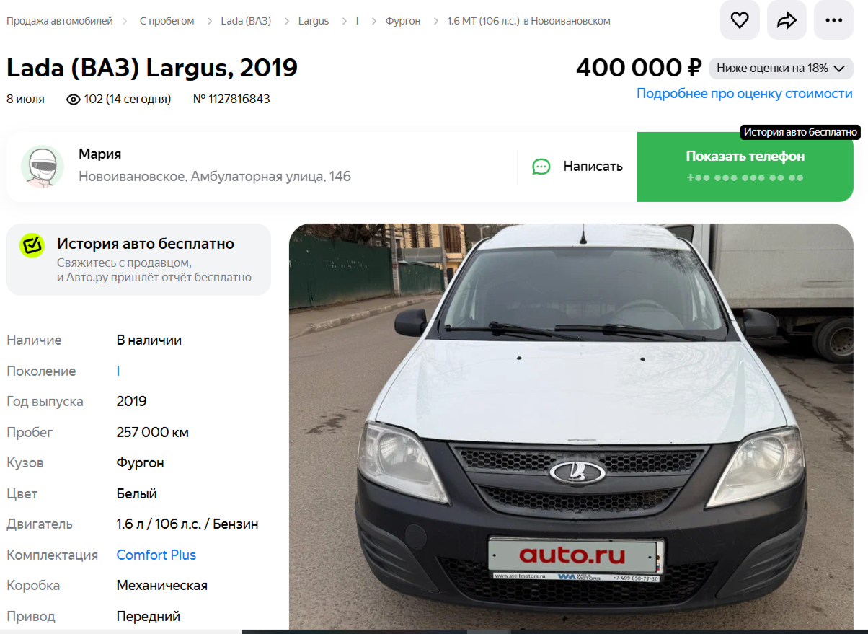
Аналог 2, цена 535 000 рублей
https://auto.ru/cars/used/sale/vaz/largus/1127716610-bcd43f0b/
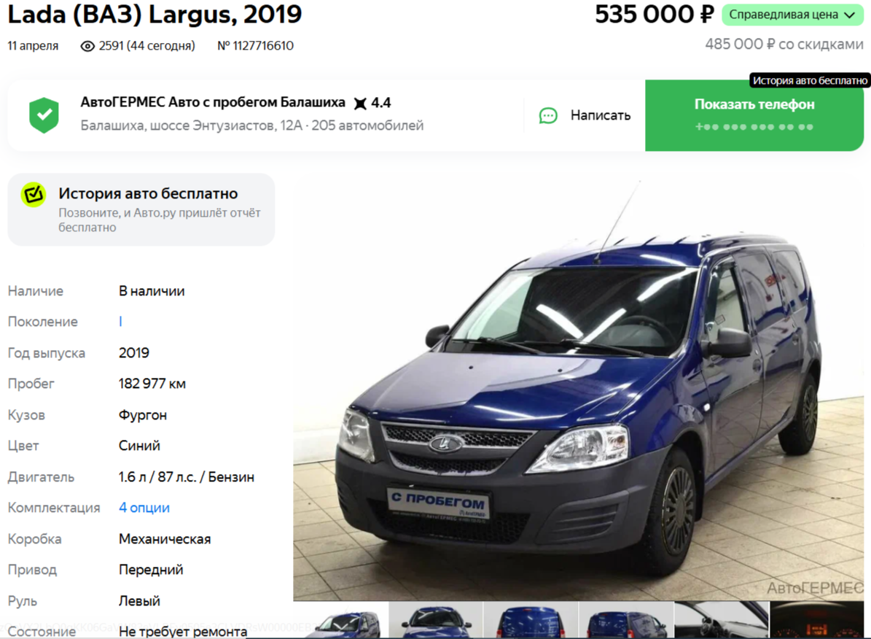
Аналог 3, цена 655 000 рублей
https://auto.ru/cars/used/sale/vaz/largus/1128791832-09a11537/
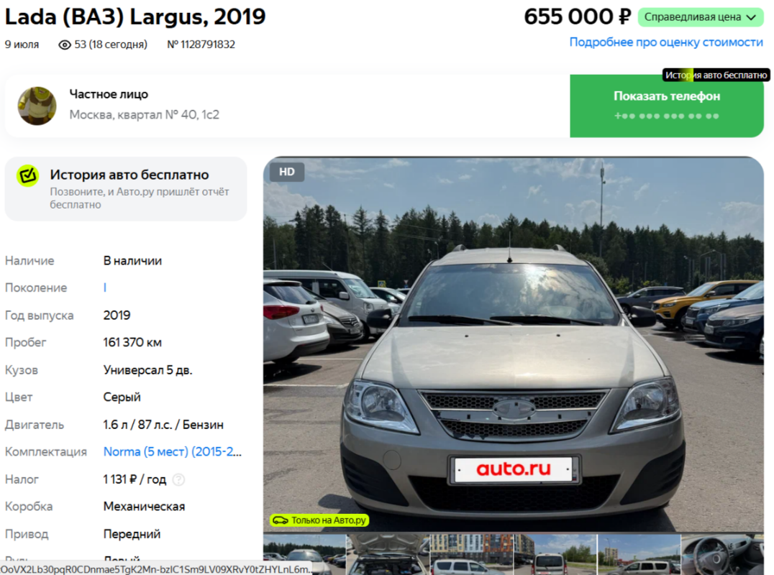
Аналог 4, цена 537 000 рублей
https://auto.drom.ru/ulan-ude/lada/largus/635697227.html
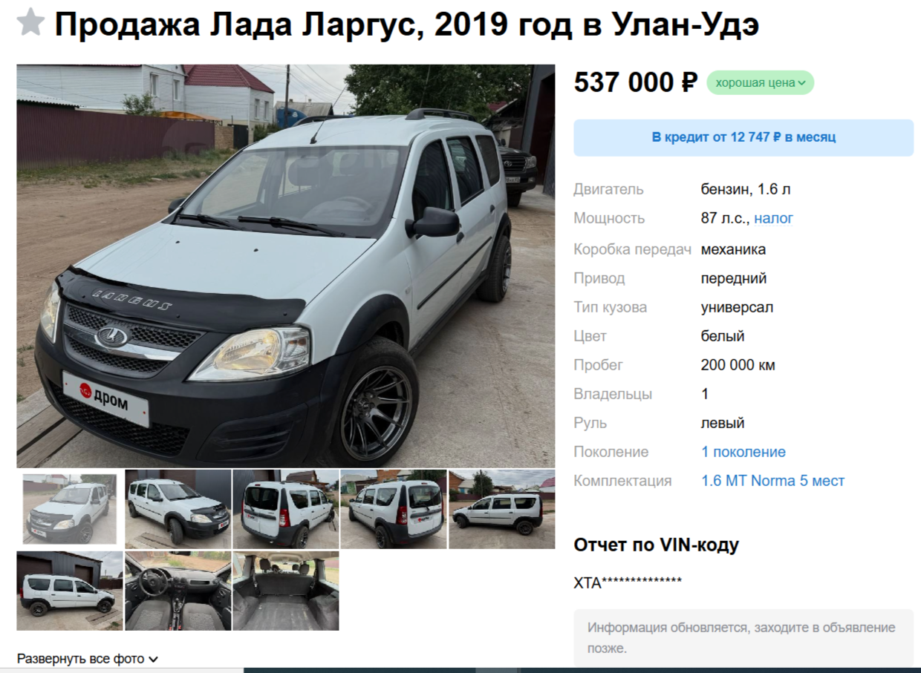
Аналог 5, цена 469 000 рублей
https://auto.drom.ru/moscow/lada/largus/882517167.html
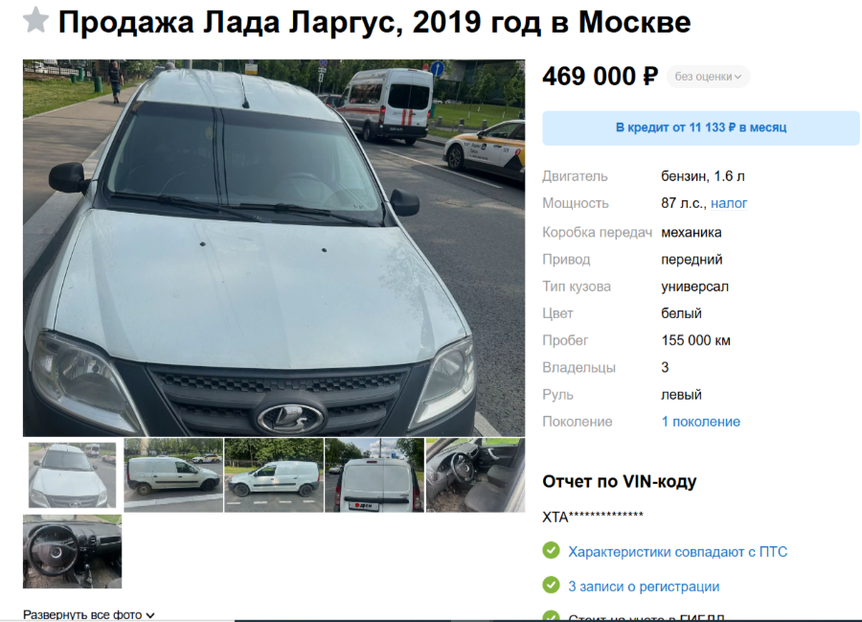
Таким образом, средняя цена на лот №1 автомобиль LADA LARGUS KS 035 L, Год выпуска: 2019 рассчитывается по формуле:
(400000 + 535000+ 655000 + 537000 + 469000) = 519 200 рублей.
Итого, рыночная цена автомобиля лот №1 автомобиль LADA LARGUS KS 035 L, Год выпуска: 2019 - 520000,00 рублей

Фото автомобиля и документы:
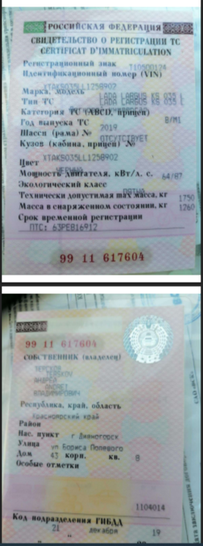
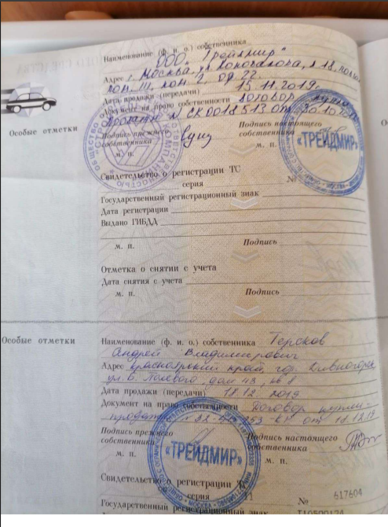
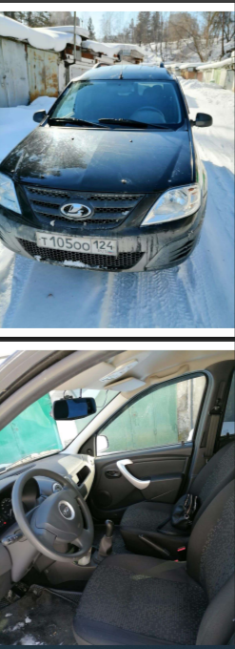
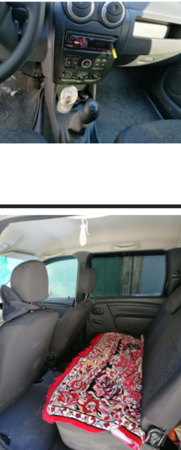
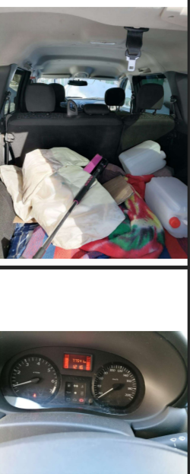

Финансовый управляющий  Терсковой Елены Геннадьевны |  | Н.А. Газизова

